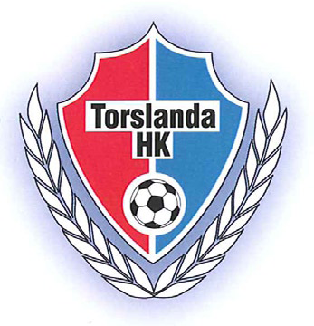
Tillsammans arbetar vi för våra ungdomar
Torslanda HKs ideologi och målsättning är att alla som vill skall kunna vara med i klubben. Att vara medlem i Torslanda Handbollsklubb skall alltid upplevas positivt och roligt.
Att driva en förening så stor som vår kräver engagemang från alla närstående, dvs. spelare, föräldrar, far- och morföräldrar, styrelse, näringsliv och många andra. Vi är många som jobbar för att Torslanda HK skall kunna fortsätta att utveckla och förbättra sin verksamhet. Det är här vi behöver Dig! Vi är ständigt i behov av stöd och bra samarbete med både näringslivet och andra partners.
THK har plats för alla som vill ”dra ett strå till stacken” oavsett om det gäller en minut i månaden eller några timmar per vecka.
Nu har Ni möjlighet att synas med våra fina ungdomar och Torslanda HK. Det handlar inte bara om handboll utan lika mycket om en social insats vilket kan göras på många olika sätt.
Sponsorerbjudande
- Företagets logotyp presenteras på Torslanda HKs hemsida med direktlänk till Er egen hemsida.
- Företagets logotyp på matchtröjor (10-15 cm) på ett av våra representationslag, Dam- eller Herrlag. Ni väljer lag!
- Företagets logotyp presenteras i programbladet till representationslagens matcher.
- Stor skylt i Torslandas A-hall med företagets logotyp. Tillkommer kostnad för skylt produktion med 2 000;-.
- Möjlighet att få en presentationsmonter 1 helgdag per säsong i vår hall. Här har Ni möjlighet att presentera Era produkter för 1000 tals besökare under en dag.
- 3 sponsorkort till samtliga hemmamatcher i hallen.
- Inbjudan till sponsorträffar där i bjuder på mat och dryck.
Ovanstående ”paket” erbjuder vi för 40 000;- och avtalet varar i 2 år. Skulle Ni sakna något eller önskar att göra något annat så hör gärna av Er till mig.
Med vänliga hälsningar
Torslanda HK Välkomna till Torslanda HK!
Clas Thoren, Styrelseledamot
0702-340126

